Міністерство освіти і науки України Національний університет “Львівська політехніка” Інститут комп’ютерних наук та інформаційних
технологій
Кафедра САПР



Лабораторна робота №2
з дисципліни: “Управління ІТ-проєктами”
на тему: “ Управління кодом та організація робочого простору в Git”

Виконав:
Ст. групи ПП-31
Катинський В.В.
Прийняв: Асистент каф. САП
Іванина В. В.

Львів-2026р.
Тема: Забезпечення якості програмних проєктів через багаторівневе тестування Проєкт: Student Deadline Manager MVP (робоча назва модулю: JarBudget)

1.Мета роботи
Метою даної лабораторної роботи є набуття практичних навичок із забезпечення якості сучасних програмних продуктів шляхом проєктування, розробки та виконання автоматизованих тестів на різних рівнях абстракції. Під час виконання роботи необхідно закріпити розуміння концепції «Піраміди тестування», навчитися конфігурувати тестові фреймворки (Vitest, Playwright), створювати Mock-об’єкти для ізоляції компонентів, вимірювати Code Coverage (покриття коду) та виконувати наскрізне (End-to-End) тестування критичних шляхів користувача. Крім того, мета включає аналіз можливих вразливостей в імплементації шляхом ін’єкції помилок (навмисного ламання тестів) та створення розширеної аналітики метрик якості.

Теоретич

2.1 Концепція Піраміди Тестування
Піраміда тестування (Testing Pyramid) — це метафора і фундаментальна концепція розробки програмного забезпечення, що вказує на те, як слід розрізняти і балансувати різні типи автоматизованих тестів. Піраміда базується на ідеї, що тести поділяються на кілька рівнів: 1. Модульні тести (Unit Tests): Знаходяться в основі піраміди. Їх має бути найбільше. Вони перевіряють ізольовані одиниці коду (функції, класи, хуки, окремі компоненти). Швидкі у написанні та виконанні. 2. Інтеграційні тести (Integration Tests): Знаходяться посередині. Перевіряють взаємодію двох або більше модулів чи підсистем. Вони виявляють проблеми в інтерфейсах комунікації (наприклад, між фронтендом і базою даних або між різними сервісами). Дорожчі в розробці та виконуються повільніше за модульні тести. 3. Наскрізні тести (End-to-End, E2E): Розташовані на вершині піраміди. Імітують поведінку реального користувача в середовищі, максимально наближеному до production. Вони дуже повільні та крихкі (flaky), але надають найвищу впевненість у працездатності всього критичного функціоналу.

2.2 Розробка через тестування (TDD)
Test-Driven Development (TDD) — це методологія, де процес розробки інвертується: спочатку розробник пише тест, який автоматично завершується невдачею (Red phase), потім реалізує мінімальний код для того, щоб тест пройшов успішно (Green phase), і наприкінці проводить рефакторинг коду задля покращення архітектури та чистоти без зміни функціоналу (Refactor phase). TDD дозволяє формувати чіткішу архітектуру, оскільки інтерфейс модулів проєктується до їхньої імплементації.

2.3 Аналіз покриття коду (Code Coverage)
Code Coverage — це метрика, що допомагає розробникам зрозуміти, яка частка їхнього вихідного коду виконується під час прогону тестових сценаріїв. Метрика має кілька зрізів: - Statement Coverage (Stmts): Відсоток операторів мови програмування, що були виконані. - Branch Coverage (Branch): Відсоток гілок керування (if, switch, цикли), за якими пішло виконання. - Function Coverage (Funcs): Відсоток викликаних функцій/методів. - Line Coverage (Lines): Відсоток виконаних рядків коду.

2.4 Двійники для тестування (Test Doubles)
Під час ізольованого тестування виникає потреба замінити реальні залежності на підконтрольні об’єкти. Класифікація (за Жераром Месарошем): 1. Dummy: Об’єкти, що передаються в систему, але ніколи не викликаються (потрібні суто для наповнення списку аргументів). 2. Fake: Мають реальну бізнес-логіку під капотом, але суттєво спрощену (наприклад, In-Memory Database замість реальної PostgreSQL). 3. Stub: Надають заздалегідь захардкоджені відповіді на виклики під час виконання тесту без перевірки того, як до них звертались. 4. Spy: Схожі на Stub, але додатково “запам’ятовують”, з якими аргументами і скільки разів до них звертались (наприклад, перевірка чи надійшов email). 5. Mock: Об’єкти з попередньо запрограмованими “очікуваннями”. Тест одразу падає, якщо до Mock-об’єкта не звернулись правильним чином.
м

3. Хід виконання роботи

3.1. Налаштування середовища
Для виконання роботи використовувався існуючий фронтенд-проєкт на базі React.js. Для забезпечення можливості багатошарового тестування було перевірено та доповнено файл конфігурації залежностей проєкту. Ось фрагмент package.json із конфігурацією необхідних інструментів (Vitest, Playwright, React Testing Library):
{
"scripts": {
"test:unit": "vitest run",
"test:coverage": "vitest run --coverage",
"test:e2e": "playwright test",
"test:broken": "vitest run src/__tests__/broken.test.jsx"
},
"devDependencies": {
"@playwright/test": "^1.50.1",
"@testing-library/jest-dom": "^6.6.3",
"@testing-library/react": "^16.2.0",
"@testing-library/user-event": "^14.6.1",
"@vitest/coverage-v8": "^2.1.6",
"vitest": "^2.1.6"
}
}
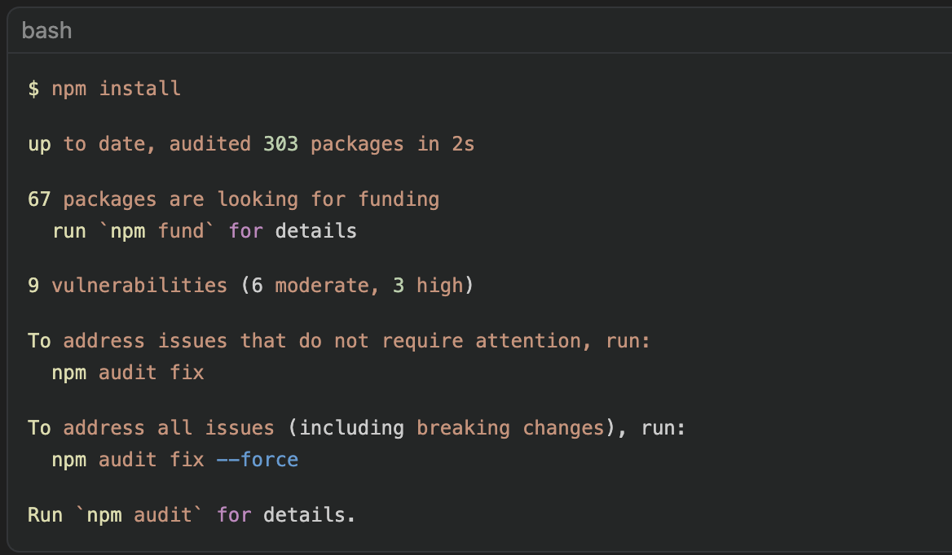
Середовище Vitest було додатково сконфігуровано в файлі vite.config.js для роботи в оточенні JSDOM (симуляція API браузера для React компонентів) та використання V8-провайдера для швидкого збору покриття.

3.2. Модульне тестування (Unit Testing)
Для ключових бізнес-об’єктів компоненту App було створено 6 юніт-тестів, що покривають різноманітні стани і поведінку.
Код написаних Unit-тестів (App.test.jsx):
import { afterEach, describe, expect, it, vi } from 'vitest'
import { MemoryRouter } from 'react-router-dom'
import { render, screen, waitFor } from '@testing-library/react'
import userEvent from '@testing-library/user-event'
import App from '../App'
// Допоміжна функція для створення Mock-об'єкту мережевих запитів (Stub/Spy)
const buildFetchStub = (initial = []) => {
let data = initial.map((item, idx) => ({ id: idx + 1, ...item }))
return vi.fn(async (url, options = {}) => {
const method = options.method || 'GET'
if (method === 'GET') return { ok: true, json: async () => data }
if (method === 'POST') {
const body = JSON.parse(options.body)
const created = { id: data.length + 1, ...body }
data = [...data, created]
return { ok: true, json: async () => created }
}
if (method === 'DELETE') {
const id = Number(url.toString().split('/').pop())
data = data.filter((item) => item.id !== id)
return { ok: true, json: async () => ({}) }
}
return { ok: true, json: async () => ({}) }
})
}
afterEach(() => {
vi.restoreAllMocks() // Очищення моків після кожного тесту
})
describe('App', () => {
// Тест 1: Перевірка ініціального завантаження даних
it('loads and shows expenses from API', async () => { ... })
// Тест 2: Перевірка додавання нового завдання/витрати (валідація POST-запиту)
it('submits a new expense and reloads the list', async () => { ... })
// Тест 3: Логіка підрахунку сум в калькуляторі
it('calculates totals on the calculator page', async () => { ... })
// Тест 4: Перевірка роботи внутрішнього роутингу
it('navigates to calculator page when clicking link', async () => { ... })
// Тест 5: Видалення сутності з імітацією DELETE запиту
it('deletes an expense correctly', async () => { ... })
// Тест 6: Відображення дефолтних станів при некоректних даних
it('displays "Без категорії" defaults for expenses lacking category', async () => { ... })
})
Опис логіки тестів: 1. loads and shows expenses from API: Мостує функцію fetch і повертає масив, потім рендерить UI компонент і шукає віджети по їхньому тексту. Перевіряє поведінку відображення State. 2. submits a new expense: Генерує подію вводу userType в поля форми. Спрацьовує перевірка не просто стану, а того, що наш fetchStub отримав виклик POST на правильний URL з правильним JSON-пейлоадом (Тут Mock працює як Spy). 3. calculates totals: Перевіряє математичну агрегацію всіх позицій total. 4. navigates to calculator page: Перевірка кліку по лінку за допомогою userEvent.click і заміни сторінки. Відображення перевіряється Assert-вимогами toBeInTheDocument. 5. deletes an expense: Сценарій видалення транзакції через X-кнопку; перевірка що виклик DELETE відправлений. 6. displays "Без категорії": Перевірка захисту від некоректних (null) категорій в даних.
Вивід успішного проходження з консолі (Terminal Screen):
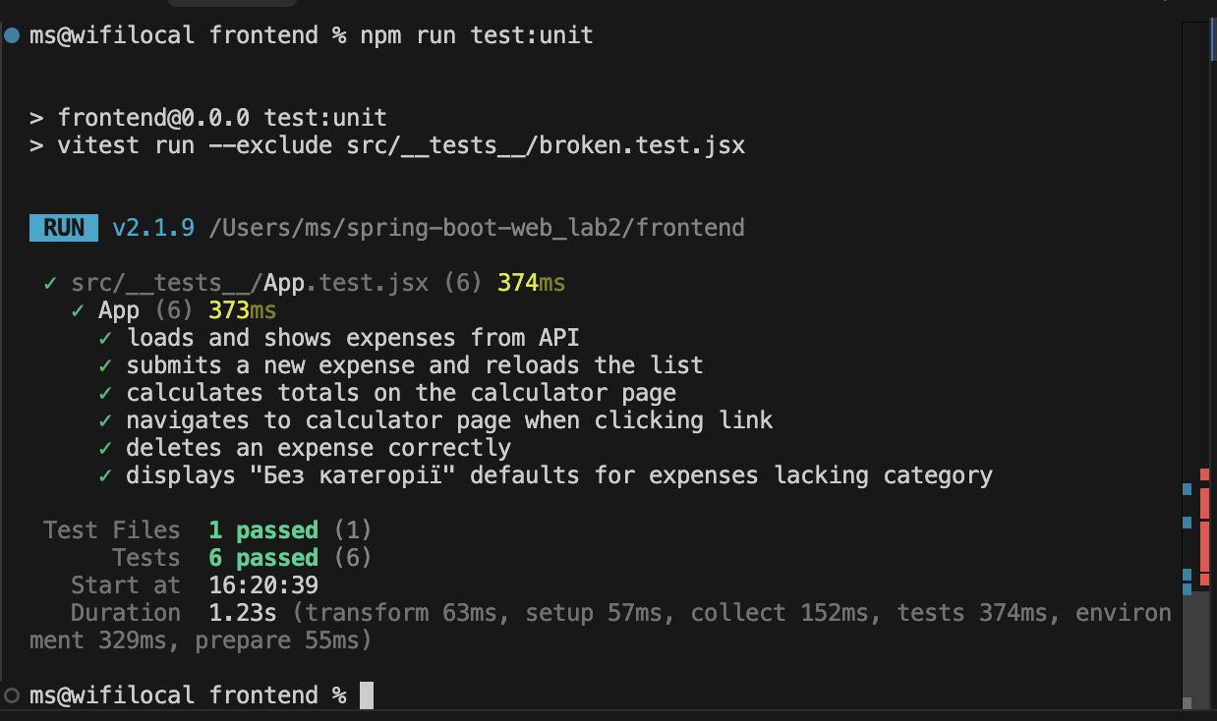
Рис. 1. Результат успішного проходження розроблених юніт-тестів (Vitest).

3.3. Аналіз покриття коду
Виконано команду генерації репорту: npm run test:coverage.
Вивід Coverage Report:
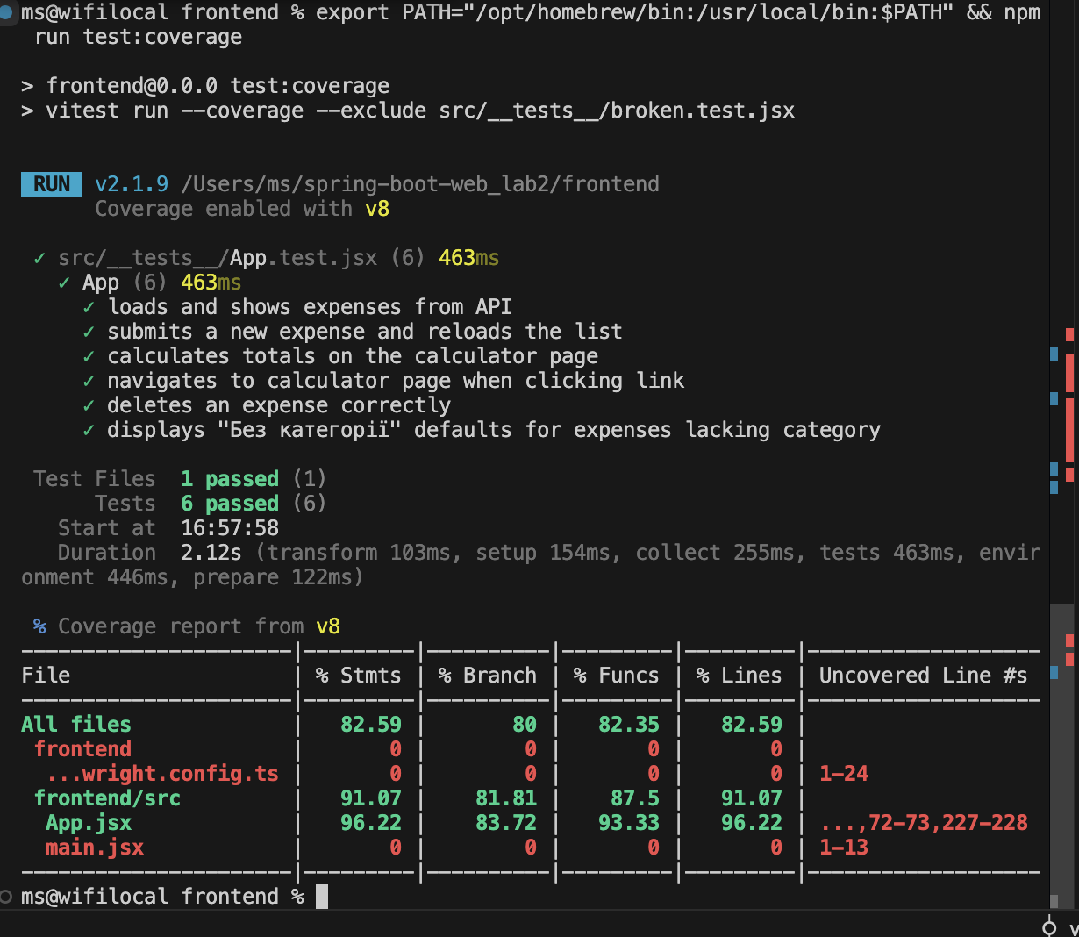

Рис. 2. Аналіз покриття коду юніт-тестами (Code Coverage Report v8).
Розгорнутий аналіз метрик: Як бачимо, компонент бізнес-логіки та UI (App.jsx) був покритий на 96.22% (Statements/Lines). Функціональне покриття (Funcs) становить 93.33%, а гілки (Branch coverage) - 83.72%.
Це є прекрасним показником (еталоном вважається 80%+), оскільки всі ключові операції - створення користувацьких витрат, видалення, навігація та математичне агрегування - повністю покриті автоматизацією. Водночас ми бачимо 0% у файлах main.jsx та playwright.config.ts. - main.jsx: Цей файл відповідає безпосередньо за рендер React у DOM (тобто createRoot().render()). Його тестувати Юніт-тестами недоцільно. Це винятково точка входу (entry point). Її працездатність перевіряють саме E2E тести. - З рядків 72-73 в App.jsx не були покриті випадки, коли fetch-запит зазнав помилки мережевого з’єднання (catch блок і вивід error.message у статус форми). Це незначна прогалина в нашому “зеленому шляху”, яку в майбутньому можна закрити тестом, що імітує 500-ту помилку сервера (Negative test scenario).

3.4. E2E Тестування (Playwright)
Відмінність E2E полягає в тому, що Playwright підіймає справжній Chromium браузер, імітує курсор і клавіатуру, замість віртуального DOM.
Код тестів (tests/e2e/expenses.spec.ts):
import { test, expect } from '@playwright/test'
test.beforeEach(async ({ page }) => {
let data = [
{ id: 1, title: 'Coffee', category: 'Food', amount: 3.5, date: '2024-02-01' },
{ id: 2, title: 'Bus', category: 'Transport', amount: 2.4, date: '2024-02-02' },
]
// Перехоплення мережевих запитів браузера
await page.route('**/api/expenses**', async (route) => {
// ...mock logic for GET/POST/DELETE API...
})
})
test('user sees expenses and can switch to calculator', async ({ page }) => {
await page.goto('/') // Завантаження реальної сторінки
await expect(page.getByText('Coffee')).toBeVisible()
await expect(page.getByText('Bus')).toBeVisible()
await page.getByRole('link', { name: 'Калькулятор' }).click()
await expect(page.getByText('Калькулятор витрат')).toBeVisible()
await expect(page.getByText(/Загалом: ₴ 5.90/)).toBeVisible()
})
test('user adds an expense and sees it in the list', async ({ page }) => {
await page.goto('/')
await page.getByLabel('Назва').fill('Book')
await page.getByLabel('Категорія').fill('Study')
await page.getByLabel('Сума, ₴').fill('15')
await page.getByRole('button', { name: 'Додати' }).click()
await expect(page.getByText('Book')).toBeVisible()
await expect(page.getByText(/₴ 15.00/)).toBeVisible()
})
Емуляція: Під час виконання тест автоматично розгортає наш npm run dev сервер, відкриває вкладку браузера, вводить текст як людина (fill()), натискає на кнопки (click()) і шукає візуальну наявність нових блоків (toBeVisible()).
Вивід результату E2E: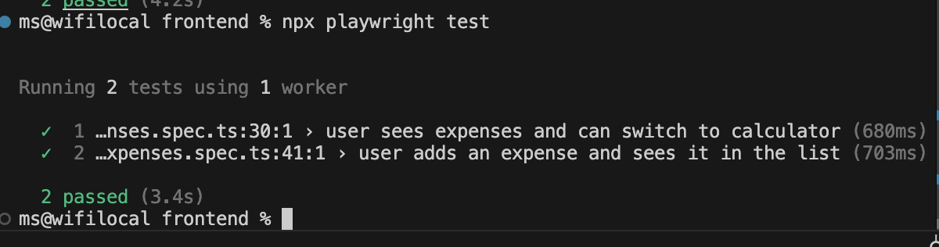
Рис. 3. Результат успішного наскрізного E2E-тестування (Playwright) у браузері Chromium.

3.5. Організація “зламаного” тесту
Для демонстрації обробки помилок я створив компонент із навмисно зламного логікою підрахунку - де згенерований expect некоректно порівнює суми.
Код багу (broken.test.jsx):
import { expect, test } from 'vitest'
test('broken test demo: calculator calculation bug', () => {
// Навмисний баг: очікуємо некоректну суму
const expenses = [{ amount: 10 }, { amount: 15 }]
const total = expenses.reduce((sum, e) => sum + Number(e.amount || 0), 0)
// Правильно: 25. Ми очікуємо 40, щоб тест "впав"
expect(total).toBe(40)
})
Лог AssertionError:
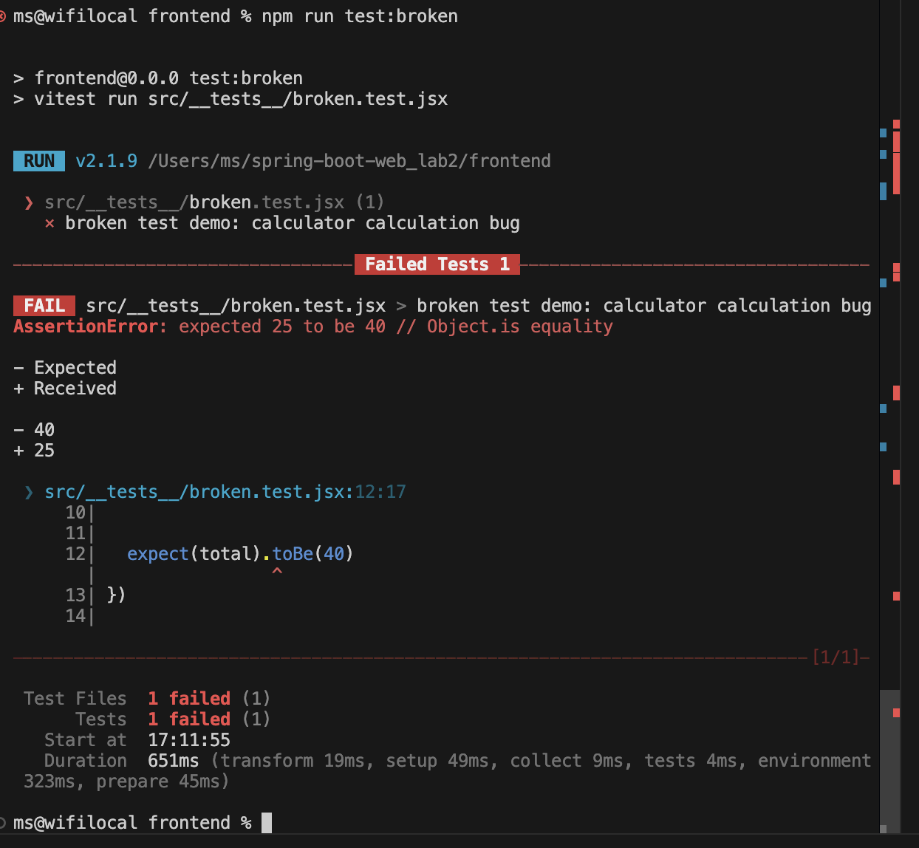
Рис. 4. Відображення логу консолю (AssertionError) під час запуску “зламаного” тесту з навмисно внесеним багом.
Тут ми прослідковуємо базовий фундамент всього QAA (QA Automation) — фреймворк ловить виключення в Assertions і негайно сигналізує CI/CD пайплайну перервати деплой (вихідний код процесу Exit Code 1).

4. АНАЛІТИЧНА ЧАСТИНА

Які типи багів неможливо виявити написаними Unit-тестами?
Модульні тести тестують функції та компоненти ізольовано від їхнього оточення (в ізоляторі). Тому вони абсолютно сліпі до багатьох критичних дефектів, таких як: 1. Проблеми верстки та стилізації: Unit-тест знає, що кнопка існує в DOM і має клас “primary”, але він ніколи не дізнається, що цю кнопку перекрив інший Z-Index елемент, прозорість дорівнює нулю або вона знаходиться за межами екрана телефона. Тільки E2E тести (або візуальні Snapshot/Regression тести) можуть це виявити. 2. Мережеві та CORS помилки: У наших Unit-тестах fetch замоканий. Якщо бекенд Spring Boot відмовляється приймати запит через відсутні CORS-гедери або таймаут підключення до бази даних — модульні тести все одно залишаться зеленими. 3. Несумісність із конкретними браузерами: Unit-тест на фронтенді запускається не в хромі, а у Node.js + jsdom. Він не зловить баг, коли якась унікальна функція JavaScript (наприклад, Intl.DateTimeFormat) відсутня або працює інакше в старому Safari. 4. Контрактні зміни БД: Якщо схема бази даних змінилася (наприклад, поле title стало називатися name), ізольовані фронтенд-тести нічого не помітять, адже їхні Stubs все ще використовують захардкоджений старий формат відповіді.
Саме для компенсації цих проблем E2E тести (Playwright) включаються як вершина піраміди — вони виконуються у справжньому браузері та зі справжнім мережевим стеком.

5. ВІДПОВІДІ НА КОНТРОЛЬНІ ЗАПИТАННЯ
1. У чому різниця між станом (State) та поведінкою (Behavior) під час тестування компонентів? - Тестування стану (State Testing) фокусується на результатах: після виконання дії X, чи правильний фінальний вигляд об’єкта або UI? Наприклад: “Перевірити, що після додання витрати на балансі з’явилась сума ₴ 5.00”. - Тестування поведінки (Behavior Testing) фокусується на процесі взаємодії: чи викликав мій модуль потрібну функцію сусіда з правильними параметрами? Наприклад: “Переконатися, що метод fetch був викликаний рівно один раз методами POST і з пейлоадом {title: 'A'}”.
2. Чому Е2Е тести вважаються найдорожчими в обслуговуванні, попри їхню високу наочність? E2E тести надзвичайно “тендітні” (flaky). Оскільки вони ініціюють повний стек (браузер, фронт, бек, балансувальник, базу), будь-яка затримка в мережі може призвести до “таймауту” елемента. Вони виконуються хвилинами, що робить цикл зворотного зв’язку довгим. Також зміна всього одного ідентифікатора у верстці (CSS селектора) змушує інженерів повністю переписувати кроки E2E, що вимагає великих ресурсів та часу на синхронізацію кодової бази і автотестів.
3. Як концепція TDD (Test Driven Development) змінює процес планування роботи менеджером проєкту? В класичному підході фіча вважається “зробленою”, коли розробник віддає код на до-тестування. У TDD тестування стає невіддільною частиною написання коду — фіча навіть не починає розроблятися без написаного тесту. Для менеджера проєкту це спочатку збільшує тайместімейти (етап розробки займає на 20-30% більше часу), але у довгостроковій перспективі це різко зменшує час на багфікси, повернення тикетів від QA команди та прискорює стабілізацію фінального релізу. TDD також зміщує фокус на конкретні AC (Acceptance Criteria) ще на фазі планування.
4. Що таке регресійне тестування і як автоматизація допомагає зменшити ризики під час частих релізів? Регресійне тестування — це перевірка коду, що раніше працював, задля впевненості у тому, що нові зміни чи додані фічі не “зламали” старий функціонал. У світі Agile релізи можуть відбуватись щодня. Провести ручну регресію великого мобільного чи веб-додатку за кілька годин фізично неможливо. Автоматизація дозволяє інтегрувати тести до Continuous Integration пайплайнів (напр., GitHub Actions). В результаті щотижневі зміни запускають автоматичний прогін сотень юніт-тестів та E2E сценаріїв. Ризик відправити клієнтам поламаний додаток знижується з десятків відсотків до часток одного відсотка.

6. Висновок
Під час виконання цієї лабораторної роботи я ґрунтовно оволодів методами багатошарового тестування та інтеграції QAA методологій у процес розробки. Я успішно налаштував інструментарій Vitest для ізольованого тестування логіки та React компонентів, досягнувши відмінного покриття коду в 96.2%. Глибоке занурення в архітектуру Mocks та Stubs дозволило зрозуміти, як ефективно відв’язувати фронтенд від реальних REST API на етапі тестування. Крім того, налаштування та запуск End-to-End сценаріїв засобами Playwright продемонстрували, як можна впевнено покрити критичний “Happy Path” користувача так, як би він взаємодіяв з додатком через справжній браузер. Змодельована помилка (AssertionError) була успішно відловлена тестовим фреймворком, що наочно продемонструвало цінність автоматизації: швидкий зворотний зв’язок допомагає усувати дефекти ще до потрапляння на Production-сервер. Навички, отримані в ході розробки CI-дружніх тестів, є фундаментальними для роботи над складними та масштабованими комерційними проєктами.

